It’s all in Hettich: interzum 2023
O especialista em ferragens mostra tudo o que traz sucesso

O sucesso é o resultado de parcerias fortes. Na interzum 2023, a Hettich se apresenta como amplificador do sucesso com imensas possibilidades de cooperação holística focada no futuro. Mas o fabricante de ferragens ainda vai levar muito mais a Colônia: uma infinidade de inspirações para móveis inovadores, serviços concebidos especificamente para o setor e até mesmo equipamentos de montagem. O ponto alto será, sem sombra de dúvida, a estreia do FurnSpin – o espetacular sistema oscilante articulado, que no futuro levará uma grande dinâmica para o portfólio de móveis topo de linha. Outro destaque estará relacionado com o tema da sustentabilidade: pela primeira vez, toda a presença da Hettich na feira é avaliada por um parceiro externo que certifica sua neutralidade de carbono.

A Hettich tem tudo o que os clientes precisam para o seu sucesso. No pavilhão 8.1, estande C31/B40, os profissionais visitantes terão oportunidade de reconhecer ao vivo as muitas competências, o poder de inovação e a grande capacidade de leitura do mercado e dos usuários do fabricante de sistemas de ferragens. A Hettich oferece respostas concretas sobre como a indústria de móveis, os artesãos e o comércio especializado poderão reagir à mudança das preferências dos usuários em relação a habitação, vida e trabalho. As megatendências da personalização, urbanização, New Work, digitalização e sustentabilidade continuam a impulsionar esta mudança – e não apenas no que diz respeito a conceitos de mobiliário e equipamento de casas. Frente à crescente falta de pessoal qualificado, processos simplificados e eficientes estão se tornando cada vez mais importantes nas áreas da produção e da montagem. A Hettich é exemplar na digitalização dos seus serviços e equipamentos de montagem, oferecendo, entre outras coisas, soluções através da tecnologia da Augmented Reality.
Com sua campanha de marca, "It’s all in Hettich", o fabricante de ferragens enfatiza sua promessa aos artesãos, ao comércio e à indústria de disponibilizar tudo o que é necessário para garantir o sucesso no setor do mobiliário. A Hettich é o parceiro certo para enfrentar os desafios do futuro, pois age como um amplificador do sucesso na concepção de novas experiências de espaços fascinantes. É por isso que a Hettich desenvolve sistematicamente as suas soluções a partir da perspectiva dos usuários, provando que está de olho no futuro, preservando a curiosidade, a coragem e abertura necessárias. A Hettich está convencida de que estas soluções só poderão ter sucesso se forem implementadas em conjunto, numa cooperação estreita e marcada pela confiança entre todas as partes envolvidas e está disposta a compartilhar os seus conhecimentos e todo o seu know-how.
Na interzum 2023, todos os visitantes estão convidados a descobrir todo o potencial deste fabricante de ferragens.

Agir com maior sustentabilidade: presença ecológica na feira
Pela primeira vez, a neutralidade de carbono de toda a participação da Hettich na interzum 2023 será certificada pela fundação myclimate (myclimate.org). O objetivo é evitar ao máximo possível ou, pelo menos, reduzir as emissões de CO2, adotando medidas na gestão de transportes e no equipamento técnico do estande, reutilizando os materiais de construção usados no estande e nas peças de exposição, usando serviços de catering regionais e sazonais, selecionando o pessoal para o estande de maneira mais eficiente, incluindo o aspecto da viagem até ao evento e pernoites, e até mesmo deixando de oferecer brindes. Como a viagem de ida e volta da equipe da Hettich à feira tem o maior impacto nas emissões de CO2, os colegas do exterior reservarão, tanto quanto possível, voos com compensação de CO2. Muitos participantes vão viajar de trem, os condutores de carros da empresa compartilharão o veículo com outras pessoas e, em Colônia, o pessoal do estande usará transportes públicos, em vez de shuttles da equipe. Para compensar as emissões de CO2 inevitáveis, a Hettich também está apoiando um projeto de proteção climática certificado.

Estreias na feira: FurnSpin & Novisys
Qualquer um que antes de visitar o estande da Hettich ainda não soubesse o que é um movimento roto-translatório certamente encontrará uma explicação – e, acima de tudo, ficará fascinado. O inigualável sistema oscilante articulado FurnSpin permite que os elementos de um armário girem completamente em torno do próprio eixo. Este movimento de rotação abre uma nova dimensão no interior dos móveis, que não existia até então. Assim, o FurnSpin promoverá a atratividade para os portfólios de móveis topo de linha no futuro.
Mas a Hettich também se mostra igualmente inovadora no segmento da produção em massa, apresentando o sistema Novisys, uma dobradiça de montagem rápida desenvolvida especialmente para a indústria de móveis: um sistema com ótima relação custo-beneficio que oferece conforto de amortecimento integrado para portas de móveis nos segmentos de preço médio. Com o sistema Novisys, a Hettich também demonstra claramente que, no futuro, os aspectos da sustentabilidade irão assumir um papel ainda mais importante, sem que seja preciso abrir mão da qualidade de excelência habitual.

Show de peças de exposição e experiência do cliente impressionantes
Cada um dos móveis de exposição no estande da Hettich é uma verdadeira inspiração em vários sentidos: nova aplicação de produtos, ideia atraente para mobiliário, bem como uma solução para espaços habitacionais e equipamento de casas orientada para as tendências atuais. No novo website "roominspirations", estas peças de exposição encontram-se integradas em vários mundos habitacionais: nos apartamentos temáticos e no New Work Showroom, os conceitos de mobiliário não só podem ser explorados online, em vista 3D, como também podem ser reproduzidos: a Hettich oferece os respectivos dados CAD, informações sobre o processamento e imagens, convidando também todos os interessados a continuar desenvolvendo as ideias da Hettich.

Fatores de sucesso novos e já comprovados
As excepcionais peças de exposição Workplace já deixam claro, à primeira vista, que são o resultado de uma sinergia da elevada competência da Hettich a nível de mobiliário e equipamento de escritórios. De maneira convincente, elas combinam todos os requisitos para espaços de trabalho modernos no escritório ou em home office. O bem-estar, conforto, ergonomia e multifuncionalidade são aspectos cruciais deste programa. Neste contexto, as novas armações de mesa de escritório reguláveis em altura Steelforce da Hettich assumem um papel importante.
Outro destaque para os clientes é o sistema AvoriTech: um sistema de gavetas exclusivo com um perfil de gaveta de 8 mm. Ideal para os portfólios puristas de móveis de cozinha e mobiliário de alta qualidade. Um verdadeiro promotor do sucesso é o sistema de gavetas AvanTech YOU: suas possibilidades de personalização simples, mas muito diversificadas, convencem até os mais críticos entre os clientes. Não é apenas uma questão de material e cores, mas também da iluminação. Quando se fala de tendências, a cozinha outdoor não pode ficar de fora. Entre outros sistemas, a Hettich desenvolveu o Veosys, um sistema de ferragens à prova de intempéries, mostrando ao mundo inteiro o que é o verdadeiro conforto de uma cozinha ao ar livre.

Quem não conseguir visitar a interzum 2023 e o estande da Hettich, pode visitar o novo website "roominspirations" e mergulhar nos mundos temáticos ou procurar as soluções desejadas diretamente através das categorias. https://interzum.hettich.com

As imagens a seguir estão disponíveis para download no Menu "Imprensa" em www.hettich.com:

Imagens
Legendas das imagens
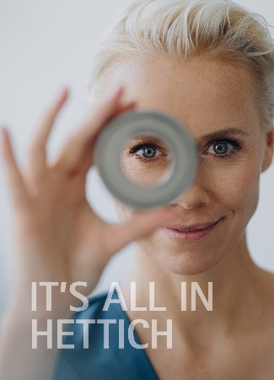
132023_a
O lema principal da campanha de marca "It’s all in Hettich" evidencia o foco concentrado nos usuários e a orientação para o futuro do fabricante de ferragens ao desenvolver os seus produtos. Foto: Hettich

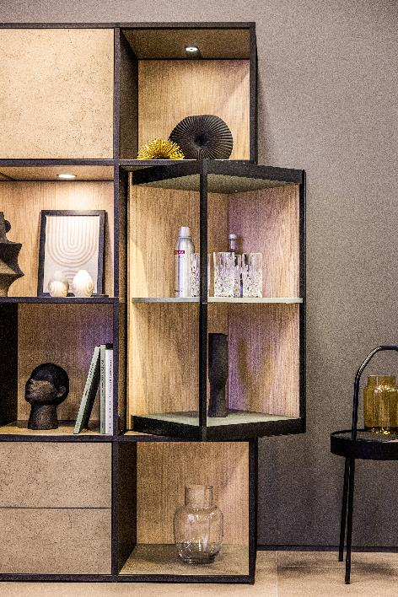
132023_b
A inovação FurnSpin da Hettich integra dinamismo elegante no design exclusivo dos móveis topo de linha: com apenas um movimento com a mão é possível girar o corpo do móvel da posição fechada para a posição aberta. Foto: Hettich.

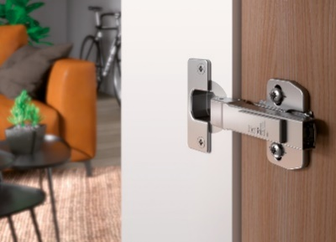
132022_c
Novidade na feira: a dobradiça de montagem rápida Novisys da Hettich, com ótima relação custo-beneficio, leva o amortecimento integrado como função de conforto aos portfólios de móveis de produção em massa. Foto: Hettich

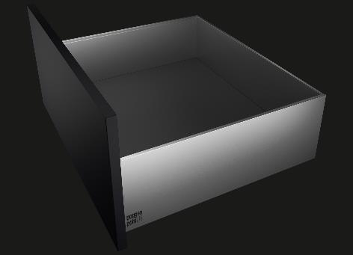
132023_d
O novo padrão para um design de móveis perfeito e purista: a plataforma de gavetas AvoriTech da Hettich com um perfil de gaveta com apenas 8 mm de largura. Foto: Hettich

Sobre a Hettich
A empresa Hettich foi fundada em 1888 e, atualmente, é um dos maiores e mais bem-sucedidos fabricantes mundiais de ferragens para móveis. Cerca de 8.000 funcionários, em quase 80 países, trabalham juntos com o objetivo de desenvolver tecnologia inteligente para móveis. Assim, a Hettich fascina pessoas no mundo todo e é um importante parceiro para a indústria de móveis, comércio e marcenaria. A marca Hettich representa valores consistentes e é sinônimo de qualidade e inovação, confiabilidade e proximidade ao cliente. Mesmo com seu grande porte e renome internacional, a Hettich permaneceu uma empresa familiar. Por ser independente de investidores, o futuro da empresa é planejado de maneira livre, humana e sustentável. www.hettich.com

